

Las memoria son básicamente de dos tipos ROM y RAM

Las memorias ROM, pueden ser de tipo EPROM, EEPROM

Los códigos de clasificación son:

27X son EPROM, la X es la marca que lo fabrica y el número consecutivo es la capacidad en Bits

27x16

27x32

27x64

27x128

27x256

27x512 (BIOS)

Para las memorias EEPROM

28X son EEPROM, la X es la marca que lo fabrica y el número consecutivo es la capacidad en Bits

28x16

28x32

28x64

28x128

28x256

28X512 (BIOS)

EPROM, se borra con una lámpara de luz Ultravioeleta y se graba sus datos

con voltaje aproximadamente 21.5 Volts

EEPROM se borra on voltaje y se almacenan sus datos con voltajes iguales a los de alimentación

Una memoria tiene dos tipos de operaciones

1)lectura

2)escritura

para realizar estas se hacen a través de tres terminales

de control.

CE* chip eneable habiltación del chip

OE* Output eneable habilitación de la salida

WE* Write eneable habilitación de la escritura

3) Lectura

es el obtener un valor de una dirección desde la memoria

para ello

CE*=L 0

OE*=L 0

WE*=H 1

|  |  |
| --- | --- |
| **Ubicación de Memoria** | **Contenido** |
| 0100 0110 | 1E o (0001 1110) |
| 0001 0001 | 6E o (0110 1110) |
| 1111 1111 | 15 o (0001 0101) |

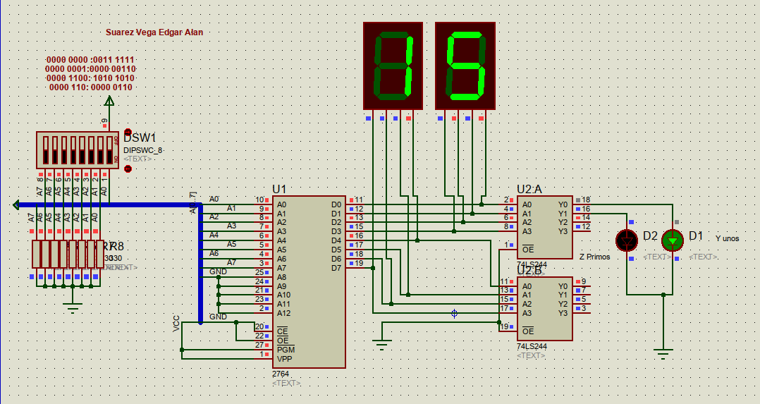

Configuración Prender Led con Primos y encender cuando haya 2 números 1

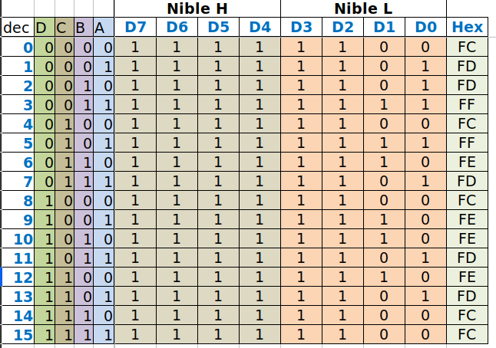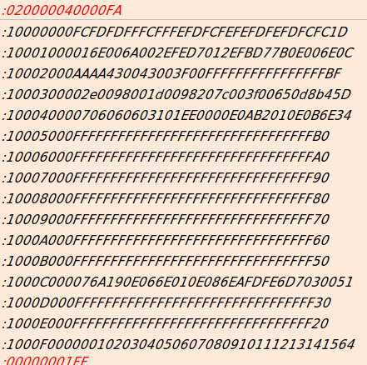

copiar el segundo bloque en archivo .hex e introducirlo al integrado de la memoria

